

**Школьная газета**

**CITY 17**

Парад в честь 75-летия Победы

Солнечным утром 24 июня на Соборной площади выстроились  войска Омского гарнизона. Парад Победы, перенесенный из-за пандемии коронавируса, начался с внесения  флага России, Знамени Победы и боевых знамен воинских частей Омского гарнизона. Самая почетная роль в этот день принадлежала ветеранам –  участникам Великой Отечественной войны. Фронтовиков на площадь доставил кортеж из армейских УАЗов. В них главные герои парада остались до конца мероприятия, наблюдая за происходящим с пассажирских сидений автомобилей.

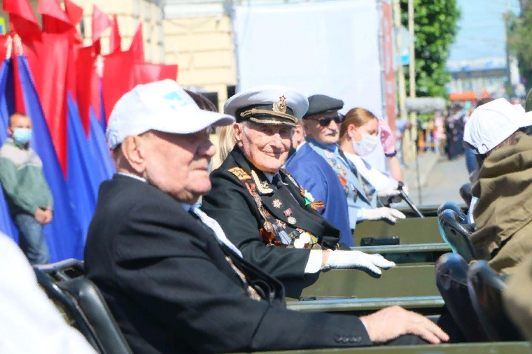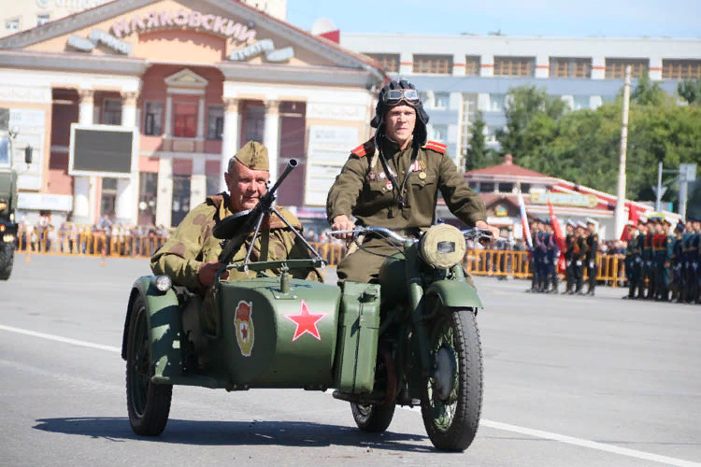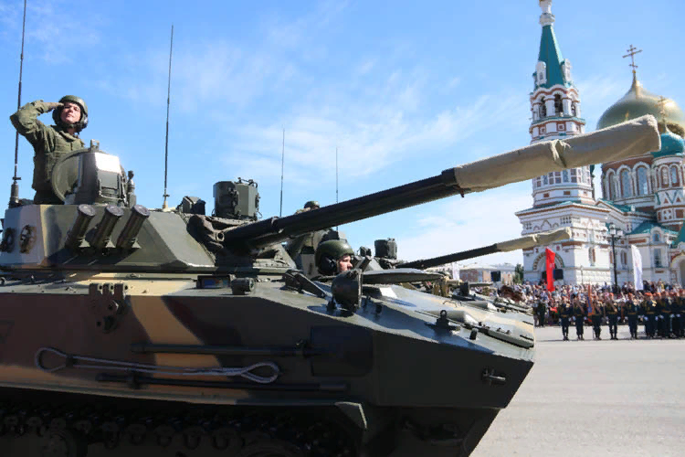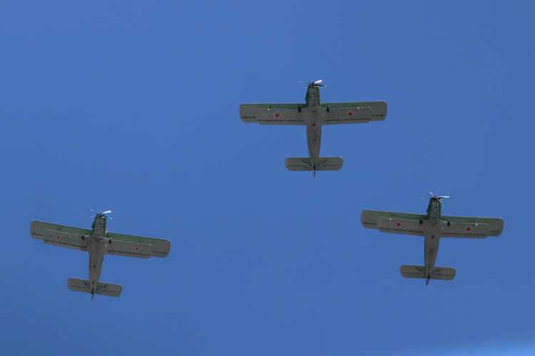

Свыше 300 тысяч омичей в годы войны сражались с фашистами на фронтах той страшной войны, половина из них не вернулась в родную область. А уже после нашей замечательной победы 100 омичей-фронтовиков приняли участие в параде Победы 24 июня 1945 года. Кстати, форму для его участников шили на омской фабрике «Большевичка».

По сложившейся уже традиции колонну военной техники возглавил танк Т-34 со знаменем Победы на броне. Прошли по площади модернизированные на нашем предприятии «Омсктрансмаш» танки Т-72 и Т-80. Зрители впервые увидели эту грозную технику на параде. Всегобыло 46 единиц техники. А в небе города в это время господствовала военно-транспортная авиация.

Далее во славу Победы в Великой Отечественной войне и в память о подвиге нашего народа, по Соборной площади парадным строем прошли: рота почетного караула Омского автобронетанкового инженерного института, офицеры и солдаты 33-й гвардейской Ракетной Армии, офицеры и курсанты Омского автобронетанкового инженерного института, курсанты 242-го учебного центра Воздушно-десантных войск России, военнослужащие 48-й отдельной железнодорожной бригады, авиационной эскадрильи. В едином строю с военнослужащими на Соборной площади встали «коробки» пожарных и спасателей Главного управления омского МЧС России, казаков и УФСИНовцев.

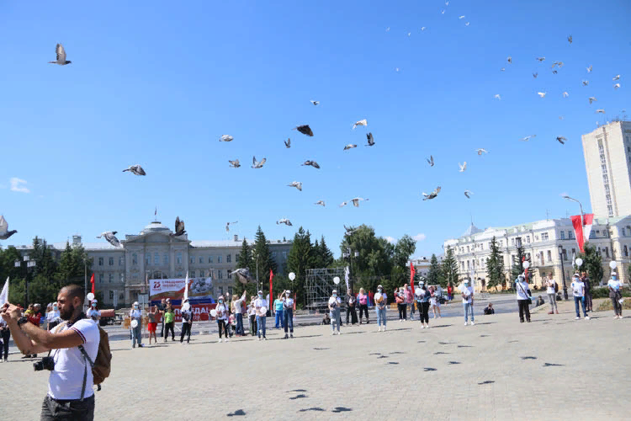 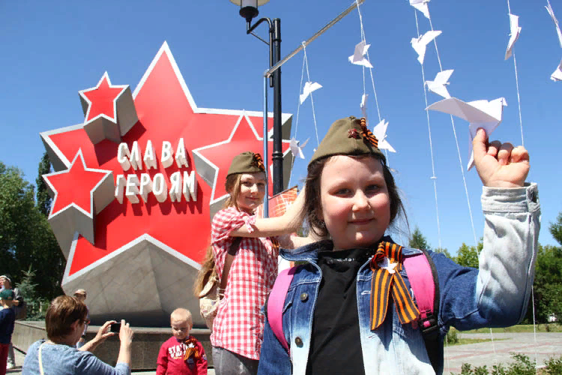 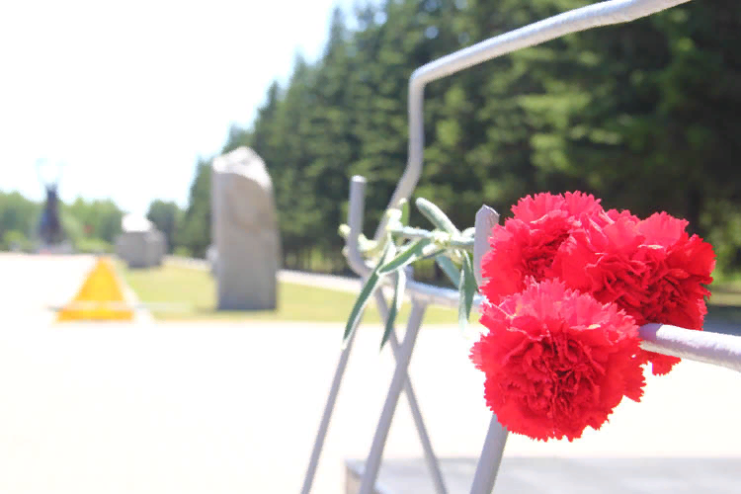 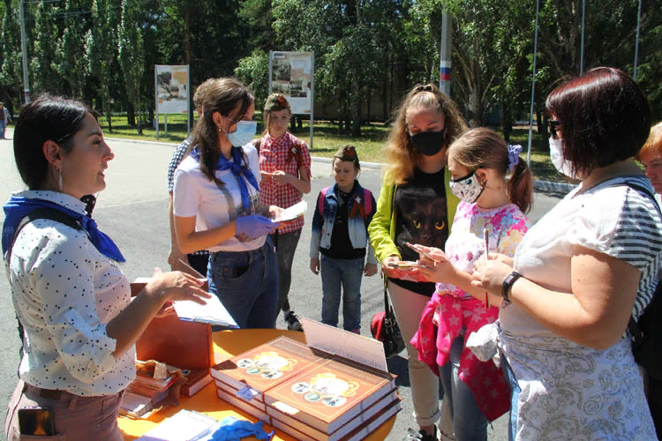

После парада у Успенского собора омичи выпустили в небо белых голубей. Белые  голубки (только бумажные) поселились  и в специально оборудованной зоне на бульваре Победы. Так Омск присоединился ко всероссийской  акции «Голубь мира». Создать поделки в технике оригами омичам помогали волонтеры. А в парке Победы прошел интерактивный квест, посвященный подвигам омичей на фронтах Великой Отечественной войны.

Волкова Полина

**Итоги 2019-2020 учебного года**

*Хоть и пришлось нам учиться в четвёртой четверти дистанционно, но в итоге результаты за весь год получились хорошие. Мы решили привести по классам такую статистику: сколько в классе отличников и хорошистов, какой процент они составляют от общего числа учащихся класса, полностью приводим списки отличников по классам. Очень радует, что данная таблица не смогла уместиться на одной странице. Конечно, больше всего отличников в начальной школе, хотя и старшие ребята стараются не меньше, но программы всё труднее и труднее, а родители уже помогают меньше или совсем не помогают. Обратите внимание на выделенную красным цветом строчку. Во 2-4 классе самый большой по школе процент отличников (более 31), да и хорошистов не мало. Есть в школе те, кому совсем чуть-чуть не хватило, чтобы стать отличниками или хорошистами. В следующем году у вас будет такая возможность, стоит только приложить больше усилий. И ваша фамилия тоже появится в этих списках, а ещё будут радоваться за вас ваши родственники и знакомые.*

| **Класс** | **Отличники** | | | **Хорошисты** | |
| --- | --- | --- | --- | --- | --- |
| **Всего** | **%** | **ФИ** | **Всего** | **%** |
| 2-1 | 5 | 18,52 | Беспалов Ю., Вакулин Т., Нелюбина Д., Приходько П., Узбаева М. | 18 | 66,67 |
| 2-2 | 6 | 27,27 | Веселовский М., Дарчинян А., Зюликов А., Ибраева З., Скляров М., Шкиль С. | 11 | 50 |
| 2-3 | 8 | 27,59 | Аникина А., Гришечкина М., Мукушева А., Столярова В., Хазанова С., Шильников М., Шплецер А., Шустов П. | 18 | 62,07 |
| **2-4** | **9** | **31,03** | **Аксенова А., Гаркавенко И., Дегтярев И., Джаркин С., Ильичева С., Копылова В., Орлова А., Рунин Д., Трачевский Д.** | **15** | **51,72** |
| 2-5 | 5 | 17,24 | Дмитрюк М., Кальчевская Т., Русакова Р., Фадеева О., Шестаков Д. | 20 | 68,97 |
| 3-1 | 3 | 11,54 | Антоненко А., Целик А., Шайсултанова А. | 13 | 50 |
| 3-2 | 6 | 25 | Афанасьева У., Васильева К., Володьков О., Гайван В., Дьякова А., Штро Г. | 14 | 58,33 |
| 3-3 | 5 | 20 | Демченко А., Иванов А., Кирьян В., Моисеенко В., Таран С. | 16 | 64 |
| 3-4 | 6 | 22,22 | Аргат З., Жусупова А., Прохоров В., Рашитова А., Сараева Е., Фризен Е. | 17 | 62,96 |
| 4-1 | 1 | 4,35 | Сагандыков А. | 11 | 47,82 |
| 4-2 | 4 | 19,05 | Байдулетова Д., Назаров А., Рофаль И., Шевченко А. | 12 | 57,15 |
| 4-3 | 3 | 13,64 | Мастерков И., Полыгалова Д., Рублёв А. | 14 | 63,64 |
| 4-4 | 6 | 25 | Ватулина Т., Егоркина Д., Клокова А., Комар Е., Короткова А., Рачапов Д. | 13 | 54,17 |
| 4-5 | 6 | 21,43 | Голдырева К., Кальчевская А., Козляева П., Радионова М., Хамитова К., Хамов Е. | 19 | 67,86 |
| 5-1 | 2 | 7,14 | Пасько А., Угрюмова А. | 11 | 39,28 |
| 5-2 | 1 | 4,55 | Васильева В. | 6 | 27,28 |
| 5-3 | 5 | 22,73 | Галибин А., Заикина А., Карьков В., Самсонов Д., Сараева В. | 12 | 54,55 |
| 5-4 | 1 | 4,76 | Гольцер А. | 10 | 47,62 |
| 5-5 | 3 | 11,11 | Горбачева Е., Тумилович А., Шапорева Д. | 15 | 55,55 |
| 6-1 | 4 | 17,39 | Криницына А., Курбацкая Е., Мелошникова Е., Смелая Д. | 12 | 52,17 |
| 6-2 | 5 | 20,83 | Екимова В., Искакова А., Лисовол В., Масалов А., Тараторина Ю. | 11 | 45,83 |
| 6-3 | 1 | 4,17 | Костромина К. | 6 | 25 |
| 6-4 | 1 | 3,7 | Герасименко М. | 12 | 44,45 |
| 7-1 | 3 | 10,71 | Аргат Я., Игнатенко А., Сеткалиев Д. | 17 | 60,71 |
| 7-4 | 1 | 3,45 | Семеняк А. | 3 | 10,34 |
| 8-1 | 4 | 15,38 | Винокурова М., Дюжева Е., Черникова Ю., Якоб С. | 15 | 57,7 |
| 8-2 | 3 | 12 | Акулова А., Иванова В., Шелепова А. | 8 | 32 |
| 8-4 | 2 | 8,33 | Шандронкина К., Шапорева А. | 5 | 20,83 |
| 8-5 | 1 | 4 | Зелинская К. | 4 | 16 |
| **9-1** | **1** | **3,85** | **Гутыря Тимофей, Усенко Екатерина.** | **7** | **26,93** |
| **9-3** | **4** | **16** | **Кирильчик Анастасия, Кравцова Полина, Мануйлова Анна, Нерсисян Наре.** | **13** | **52** |
| 10-1 | 3 | 13,04 | Красотина А., Наранович К., Черникова Е. | 16 | 69,57 |
| 10-2 | 1 | 4 | Леднева Е. | 13 | 52 |
| **11-1** | **4** | **16,67** | **Беспалова Ольга, Владимирова Виктория, Воложанина Анастасия, Грачёва Мария.** | **10** | **41,67** |
| **11-2** | **4** | **17,39** | **Быструшкина Валерия, Логинова Александра, Прохоров Кирилл, Юдакова София.** | **9** | **39,13** |

*Обратите внимание на строчки таблицы, выделенные зелёным цветом: это ребята из выпускных 9х и 11х классов, которые закончили школу с аттестатами особого образца, т.е. с отличием.*

*Мы восхищаемся их результатами.*

ВЫПУСКНЫЕ ЭКЗАМЕНЫ 2020

Немного о проведении ЕГЭ в регионе. В 2020 году ЕГЭ сдавали только те выпускники, которые планируют поступление в вуз. Пробные экзамены прошли 29 июня и 30 июня. Они были нужны для отработки процедуры. Сама экзаменационная кампания проходила с 3 июля по 23 июля.

В нынешнем году сдавали ЕГЭ около 8 тысяч выпускников школ. Еще около 1 300 человек – те, кто решил пересдать ЕГЭ. Отказались от сдачи экзаменов около 700 выпускников школ, которые поступят без ЕГЭ в средне-специальные образовательные учреждения.

«По выбору экзаменов лидером стал русский язык. Экзамена по базовой математике не было, только профильный. Далее по популярности идет обществознание, физика, химия, информатика. Самый небольшой выбор – по географии», – заявила Татьяна Дернова.

По результатам экзаменов в Омске 52 стобальные работы по всем предметам. Напомним, что в прошлом году в Омске было 34 ученика, написавшие ЕГЭ на 100 баллов по разным предметам

В ЕГЭ по русскому языку приняли участие 7535 человек. Из них 33 участника получили стобалльный результат. В прошлом году таких работ было 26. В ЕГЭ по профильной математике приняли участие 4590 человек. На высший балл работу выполнили шесть участников. В прошлом году по этому предмету было зафиксировано лишь две стобалльные работы. За ЕГЭ по истории 2 человека получили высший балл, хотя в прошлом году это удалось всего 1 человеку. По физике 100 баллов получили 4 выпускника. Стобалльными результатами в ЕГЭ по информатике и литературе отметились семь человек.

Получить высший балл сразу по нескольким предметам удалось Никите Никитину, учащемуся лицея №64. Выпускник получил 100 баллов по профильной математике и информатике. И наши выпускники порадовали своих учителей и родственников хорошими результатами. Приводим в пример тех ребят, кто набрал на экзаменах 50 и более баллов.

# https://don24.ru/uploads/2018/%D0%9C%D0%B0%D0%B9/%D0%BE%D0%B1%D1%80%D0%B0%D0%B7%D0%BE%D0%B2%D0%B0%D0%BD%D0%B8%D0%B5/%D0%B5%D0%B3%D1%8D-5b0bedeb0941e.jpgГеография Первых Алиса 69 баллов, Шелудков Андрей 58 баллов.

# Информатка Якушев Архип 81 балл, Патрако Данил 55 баллов.

# История Резяев Никита 85 баллов, Беспалова Ольга 79 баллов, Татарина Анна 67 баллов, Муратова Рената 52 балла.

Физика Якушев Архип 85 баллов, Прохоров Кирилл 74 балла, Ряжев Рамиль 60 баллов, Елисеев Артур 55 баллов, Нневолин Олег 54 балла, Владимирова Виктория 52 балла.

Литература Воложанина Анастасия 68 баллов, Быструшкина Валерия 68 баллов, Юдакова София 63 балла, Владимирова Виктория 55 баллов.

Обществознание Грачева Мария 92 балла, Беспалова Ольга 85 баллов, Татаркина Анна 79 баллов, Резяев Никита 78 баллов, Яковенко Яна 78 баллов, Первых Алиса 68 баллов, Скачковская Ника 66 баллов, Быструшкина Валерия 56 баллов, Воложанина Анастасия 56 баллов, Юдакова София 55 баллов, Белова Ольга 53 балла, Муратова Рената 53 балла, Семенова Софья 52 балла.

Русский язык Беспалова Ольга 96 баллов, Грачева Мария 96 баллов, Быструшкина Валерия 91 балл, Владимирова Виктория 91 балл, Воложанина Анастасия 89 баллов, Прохоров Кирилл 89 баллов, Резяев Никита 89 баллов, Симонова Мария 89 баллов, Горелова Анна 87 баллов, Неневолин Олег 87 баллов, Логинова Александра 85 баллов, Зубковская Анастасия 82 балла, Рыльская Ирина 78 баллов, Семилетова Анастасия 78 баллов, Якушев Архип 78 баллов, Татаркина Анна 76 баллов, Гапонова Елизавета 72 балла, Гладков Сергей 72 балла, Первых Алиса 72 балла, Семенова Софья 72балла, Яковенко Яна 72 балла, Бегун Екатерина 70 баллов, Семенова Ксения 70 баллов, Скачковская Ника 70 баллов, Архангельский Денис 67 баллов, Суханова Анастасия 67 баллов, Фролова Вероника 66 баллов, Юдакова София 66 баллов, Белова Ольга 65 баллов, Гребенникова Арина 65 баллов, Елисеев Артур 65 баллов, Патраков Данил 65 баллов, Муратова Регина 64 балла, Ряжев Рамиль 62 балла, Начетая Мария 61 балл, Никонова Анастасия 60 баллов, Хряков Данил 60 баллов, Галкин Илья 59 баллов, Сметанина Елизавета 57 баллов, Шелудков Андрей 57 баллов, Шилова Валерия 57 баллов, Ярошенко Сергей 57 баллов, Лимарева Ксения 55 баллов, Шихов Анвар 51 балл, Афанасьев Сергей 50 баллов, Грачев Кирилл 50 баллов.

Биология Горелова Анна 73 балла, Рыльская Ирина 64 балла, Зубковская Анастасия 61 балл, Семилетова Анастасия 56 баллов.

Английский язык Юдакова София 75 баллов, Начетая Мария 57 баллов, Скачковская Ника 55 баллов

Химия Зубковская Анастасия 71 балл, Горелова Анна 70 баллов, Рыльская Ирина 65 баллов, Гапонова Елизавета 59 баллов, Семилетова Анастасия 56 баллов.

Математика Неневолин Олег 80 баллов, Владимирова Виктория 78 баллов, Прохоров Кирилл 78 баллов, Якушев Архип 74 балла, Грачева Мария 72 балла, Первых Алиса 72 балла, Татаркина Анна 72 балла, Воложанина Анастасия 70 баллов, Патраков Данил 68 баллов, Симонова Мария 68 баллов, Хряков Данил 62 балла, Ряжев Рамиль 56 баллов, Семенова Ксения 56 баллов, Суханова Анастасия 56 баллов, Гладков Сергей 50 баллов, Логинова Александра 50 баллов.

Федосеев Никита

# Каким будет 1 сентября 2020 года?

# Всех волнует ответ на этот вопрос, попытаемся в этом разобраться.

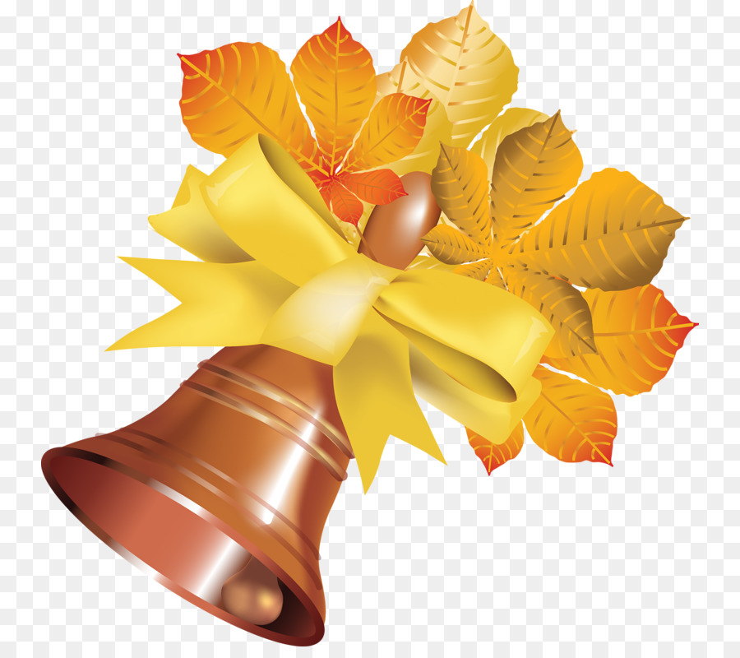 На сегодняшний день общеобразовательная система региона готовится начать работу в обычном, очном формате с 1 сентября. Как отметила министр образования Омской области Татьяна Дернова, «в школах подготовка к началу учебного года идет в плановом режиме». Оснований для пересмотра сроков начала учебного процесса или переноса его на более позднюю дату, по ее словам, пока не просматривается. Многое, конечно, будет зависеть от развития эпидемиологической ситуации.

Отраслевое руководство рассчитывает на оптимистический вариант. Татьяна Дернова также сообщила, что вариант начала учебного года обсуждался с руководством управления Роспотребнадзора по Омской области. Омский Минобр провел совещание со всеми директорами школ. «Каждая школа разработала свой режим работы, где учтены правила прихода детей в школу, разведение по потокам, режим приема пищи», – сообщила министр образования.

Отметим, что на совещании с президентом РФ Владимиром Путиным вице-премьер Татьяна Голикова [заявила](http://www.kremlin.ru/events/president/news/63764), что с учетом сегодняшней эпидситуации правительством принято решение «новый учебный год в школах начинать, как обычно, в сентябре, если не будет дополнительных рисков в отдельных регионах».

Коронавирусные ограничения в той или иной степени продлятся ещё некоторое время. Так, школьникам придется отказаться от традиционных линеек на День знаний в привычном формате. Вместо этого ученики отпразднуют 1 сентября в новом режиме. «У нас традиционно 1 сентября проходят линейки, и по понятным причинам мы проведем их немножко в другом формате, с учетом требований Роспотребнадзора. Школьники и учителя придут в школы, образовательный процесс начнется, но с определенными требованиями, чтобы не допустить вспышек заболевания или распространения инфекции и максимально обеспечить безопасность и здоровье наших школьников и педагогов», - рассказал министр просвещения Сергей Кравцов.

В Роспотребнадзоре уточнили, что в случае новых вспышек COVID-19 в регионах, где будет наблюдаться ухудшение эпидемиологической ситуации, снова начнется дистанционное обучение, чего бы нам не хотелось.

***В нашей школе обучение начнется в очной форме, но по новым правилам, вот некоторые из них:***

*С учетом запрета на массовые мероприятия вместо общешкольных линеек ученики смогут отметить праздник, разойдясь по кабинетам со своими классными руководителями и одноклассниками.*

*Школьники не будут переходить из класса в класс, как это было раньше, а в перерывах между занятиями помещение будут проветривать и дезинфицировать.*

*В школу можно будет войти не только через главный вход, но и через запасные. Для каждого класса будет определён свой вход.*

*Уроки будут продолжительностью по 35 минут, а не по 40 или 45, как это было раньше, а перемены не менее 10 минут, чтобы учителя успели перейти из класса в класс, взяв учебники, тетради, наглядные пособия и многое другое.*

*Проведение массовых мероприятий в школах будет запрещено.*

*Перед тем как зайти в школу всем учителям и школьникам будут измерять температуру.*

*Чтобы снизить нагрузку на учителей, некоторые предметы станут преподавать дистанционно.*

*Изменится режим посещения столовой.*

Назарчук Дмитрий

# Как омским школьникам устроиться на работу во время каникул?

Отвечала начальник отдела проф-ориентации и профессионального обучения безработных граждан Главного управления государственной службы занятости населения Омской области Оксана Косолапова

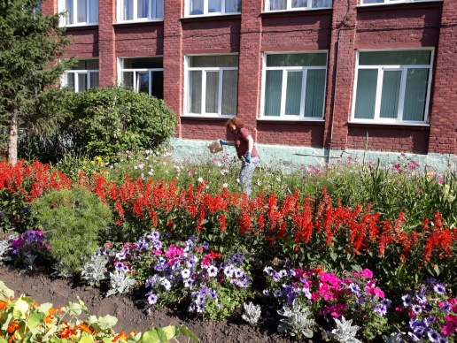Чтобы трудоустроиться на время летних каникул, нужно обращаться в городские центры временной занятости и в центры занятости по месту жительства. Чаще всего ребята участвуют в различных работах при школах. Также популярна работа почтальоном, помощником воспитателя, разнорабочим, дворником, курьером, санитаром, фасовщиком, укладчиком, маляром и вожатым. **Обращаться насчёт трудоустройства** лучше заранее, обозначить себя как соискателя.

Как и в предыдущие годы, заработная плата ребенку исчисляется исходя из минимального размера оплаты труда (4 611 рублей). Помимо этого, предусмотрена и материальная поддержка за счет средств службы занятости, которая составляет около 1 000 рублей в месяц. Заработная плата выдается по той системе, по которой работает предприятие. Материальная поддержка от службы занятости перечисляется только на счет подростка.

Показатели трудоустройства этого года на уровне прошлых лет - около 13 тысяч подростков смогут найти работу на лето. В прошлом году во временной занятости подростков участвовали 957 работодателей. Скорее всего, в этом году их количество будет примерно тем же.

Случайных работодателей у нас нет. Заключая договоры на организацию летней занятости, центр занятости прорабатывает все вопросы безопасности детей. Более того - если договор на летнюю занятость заключается через центр занятости, то в обязательном порядке уведомляется Государственная инспекция труда по Омской области, которая осуществляет контроль за соблюдением трудового законодательства. С ребятами будет заключен трудовой договор, оформлена трудовая книжка. И поскольку трудоустройство официальное, страховые взносы будут перечисляться в обязательном порядке. Работодателей, злоупотребляющих невыплатой заработной платы подростку, у нас еще не было.

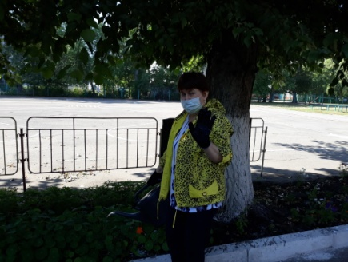Чаще всего подростки работают по месяцу. Нужно ведь не только успеть поработать, но и отдохнуть. Все зависит от вашего желания. Если работа будет не в ущерб учебе, ребенок будет успевать осваивать образовательную программу и трудиться одновременно, то никаких преград нет Подростки так же, как и взрослые, работают в соответствии с Трудовым кодексом. Трудовое законодательство распространяется абсолютно на всех, поэтому защищенность в плане оплаты всех больничных и отпусков сохраняется в полном объеме. Все эти условия прописываются в трудовом договоре. По Трудовому кодексу работать ребёнок сможет только с 14 лет, когда получит паспорт.

*В этом году в связи с известными проблемами на пришкольном участке нет ребятишек, которые высаживают рассаду, поливают, пропалывают и выполняют другие виды сельскохозяйственных работ. Этим всем занимается педагогический коллектив. А в июле и августе на помощь учителям пришли ребята, которые устроились на работу на время каникул. Лето выдалось очень жарким, и дождей было мало, поэтому чтобы сохранить клумбы цветущими, пришлось много потрудиться и тем, и другим.*

*Кроме работы на участке ребята выполняли работы по благоустройству школы и школьной территории. А ещё в их работу водила уборка территории парка «Зорька», за что неоднократно их благодарили присутствующие отдыхающие. Значит, нужную работу выполняли ребята. Подумайте, может в следующем году и вы захотите поработать летом.*

Ионин Арсений

**«Ноль отходов» назвали самой популярной экологической концепцией**

*Ученики нашей школы Позднякова Вероника и Федосеев Никита летом принимали участие в экологическом конкурсе компьютерной графики «Ноль отходов». А вы знаете, о чём идёт речь?*

Раньше этот принцип пытались применить только к производству, и мало кто верил, что обычные современные люди могут обойтись в быту вообще без мусора. Француженка [Беа Джонсон](https://greenpeace.ru/blogs/2018/06/22/10-questions-beajohnson/) доказала на примере своей семьи, что это возможно. Она рассказала нам о пяти простых принципах, которые лежат в основе безотходного образа жизни, а мы адаптировали их к российским реалиям.

Шаг 1 Refuse — откажись Первая заповедь гражданина планеты — не покупай лишнего. Экологические проблемы начинаются с перепотребления. Пожалуй, самая вредная лишняя вещь — это пластиковая упаковка. В магазинах почти все продукты уже упакованы, и порой у нас нет возможности купить товар на развес в свою тару. Но там, где такая опция есть, ей нужно пользоваться.

Обзаведитесь эконабором на каждый день, чтобы у вас всегда были под рукой: тканевая сумка для покупок (чтобы не брать пластиковые пакеты); прозрачные экомешочки для продуктов на развес; контейнер для ланча (чтобы не покупать обед в одноразовой упаковке); фляга для воды (чтобы отказаться от пластиковых бутылок); кружка для кофе (чтобы не использовать одноразовые стаканчики). Эти пять простых вещей помогут сократить ваш мусорный след в разы.

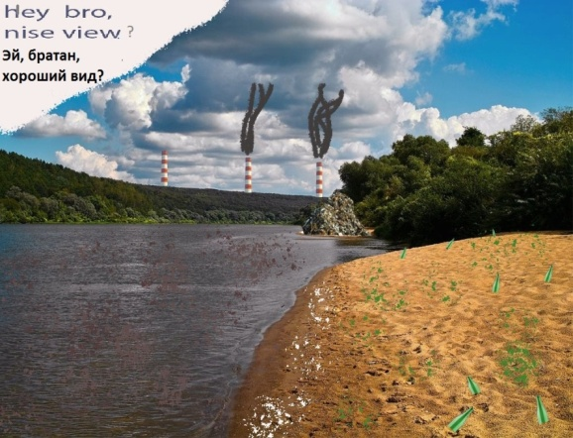Шаг 2 Reduce — сократи Беа Джонсон убедилась на собственном опыте, что 80 % вещей, которые есть в квартире у современного человека, на самом деле ему не нужны. Но они могут быть нужны кому-то другому. Потому Беа без сожаления сдала в секонд-хенд почти весь свой гардероб. У неё осталось всего 15 предметов одежды, и она с гордостью рассказывает, что может сделать из них 50 разных нарядов. Сократить потребление можно в любой области жизни.

Шаг 3 Reuse — используй повторно Беа относится к каждой покупке очень ответственно. Приобретённая вещь должна служить долго и подходить для разных целей. И в идеале, когда она износится, производитель примет её на переработку. А если вещь просто перестанет быть нужной — её можно отдать другим людям. Такой подход принёс большую пользу семье Беа: они сократили траты на 40 %. Например, можно отдать ненужные игрушки.

Если так будут поступать многие, производителям придётся пересмотреть свою безответственную политику. Ведь большинство товаров, от автомобиля до чайника, специально делают недолговечными, чтобы покупатель поскорее пришёл за новой покупкой.

Шаг 4 Recycle — переработай Этот пункт стоит на четвёртом месте, а не на первом, потому что вторичная переработка не спасение от всех проблем. Если вы каждый день набираете в супермаркетах одноразовые вещи, а потом относите гигантские мешки в пункты раздельного сбора, ваш образ жизнь пока далёк от экологичного.

Проблема в том, что лишь часть отходов получится переработать в столь же ценный продукт. Например, пластиковый лом пойдёт только на стройматериалы, а они после использования отправятся на свалку. И здесь очень важен раздельный сбор мусора. В идеале сдавать в переработку нужно то небольшое количество отходов, которым никак нельзя найти применения.

Шаг 5 Rot — компостируй Органические отходы составляют треть всего бытового мусора, и именно из-за них многим приходится каждый день выносить ведро. Но даже очисткам и огрызкам можно найти применение. С помощью домашнего компостера они превращаются в полезное удобрение для растений. А горожане могут оборудовать кухню диспоузером — электрическим прибором, измел ьчающим органические отходы прямо под раковиной. Они поступают в канализацию, а на очистных сооружениях из них делают биогаз.

Тюлебаев Батырхан

# Не просто русский

В школе появились два новых предмета - русский родной язык и русская родная литература. За лето наша школа получила учебники по русскому родному языку, чего не было в прошлом году. Какие они классные!

**Чем уроки русского родного отличаются от "просто" русского языка?** Об этом рассказывает председатель Ассоциации учителей русского языка и литературы, кандидат педагогических наук Роман Дощинский.

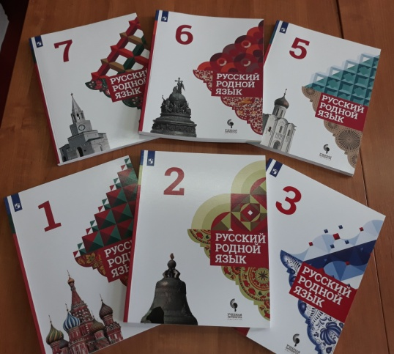**Роман Дощинский:** В первом случае мы изучаем язык как систему, большое внимание уделяем развитию речи, освоению орфографии и пунктуации. Что касается курса родного языка, то он разбит на три блока. Первый - лингвокультурология. Это попытка соотнести язык и культуру - погрузиться в забытые слова, "поиграть" с дополнительными оттенками, которые несут некоторые слова и выражения, отражающие мировоззрение русского человека. В обычном курсе русского языка на это просто не хватает времени. Данный модуль позволит пробудить мысли, эмоции ребенка по поводу того, каким богатством он владеет - русским языком. Второй блок - это нормы речи. Правильная постановка ударения, верное словоупотребление, грамматическая культура речи - все это западающие звенья традиционного курса русского языка. А третий - риторика. Этим мы тоже на уроках русского языка почти не занимаемся. Как правило, у школьников проверяются навыки письменной речи - диктанты, изложения, сочинения. С учетом того, что в девятом классе ввели итоговое собеседование, возвращение риторики в школу - новость хорошая.

**В некоторых национальных республиках весь класс шел на урок национального родного языка, а что делать ребенку, для которого родной - русский язык? Идти на занятия вместе со всеми**?

**Роман Дощинский:** В Закон "Об образовании в РФ" было прописано, что родным языком считаются все языки народов РФ, в том числе русский. И почему в таком случае дети в национальной республике изучают свой родной язык и родную литературу как отдельные предметы, а ребята, допустим, в Ивановской области этого лишены с точки зрения дополнительных часов? У всех детей, независимо от региона, должны быть равные образовательные возможности. Вот так фактически и появились новые предметы - русский родной язык и русская родная литература. По своему содержанию они не могут и не должны дублировать уже существующие школьные предметы.

С нового учебного года родители пишут заявление о том, какой родной язык будет изучать их ребенок. Правда, есть ограничение. В том же Законе "Об образовании в РФ" сказано, что всем детям "гарантируется получение образования на государственном языке РФ, а также выбор языка обучения и воспитания в пределах возможностей, предоставляемых системой образования". Что значит эта фраза на практике? Если родители захотят, чтобы ребенок изучал язык, который больше никто в школе изучать не будет или если нет преподавателей, то в качестве родного ему будет предлагаться русский язык.

**А если, скажем, в обычную столичную школу пришел маленький якут или кабардин. Но родители не хотят, чтобы их ребенок изучал русский как родной. Семья может отказаться?**

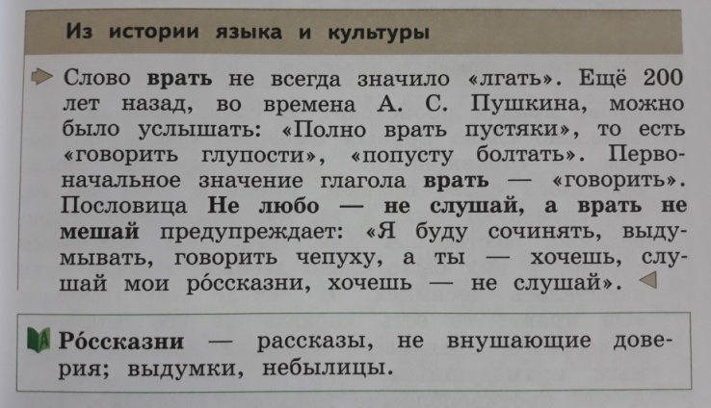**Роман Дощинский:**  Проблема в том, что предметы "родной язык" и "родная литература" стали обязательной частью программы. Отметки за них должны быть выставлены в аттестат. Я вижу два выхода из ситуации. Первый - сетевая модель обучения, когда для обучающегося подыскивается внешний (из другой образовательной организации) преподаватель его родного языка, а школа по договоренности засчитывает результаты, которые ребенок получает при прохождении курса. Только при таком раскладе школа может столкнуться с трудностью юридического оформления собственной образовательной программы.

*Двести пятьдесят национальных языков, на которых говорят народы России*

Второй вариант - дистанционное обучение с помощью современных электронных ресурсов. Если бы на платформе Российской электронной школы ребенок мог пройти курс родного языка и получить на ней итоговую отметку. Но это пока лишь планы.

Кондруцкий Кирилл

**Учредитель: Калугина О.В.— директор**

Редактор: Кичигина М.Л. Корреспонденты: Тюлембаев Батырхан, Назарчук Дмитрий,

Волкова Полина, Федосеев Никита, Ионин Арсений, Кондруцкий Кирилл.

Газета доступна на сайте: http://ou17.omsk.obr55.ru/